МІНІСТЕРСТВО ОСВІТИ І НАУКИ УКРАЇНИ

КИЇВСЬКИЙ ПОЛІТЕХНІЧНИЙ ІНСТИТУТ ім. І. Сікорського

КАФЕДРА АВТОМАТИЗОВАНИХ СИСТЕМ ОБРОБКИ ІНФОРМАЦІЇ ТА УПРАВЛІННЯ

**КУРСОВА РОБОТА**

з дисципліни «Структури даних та алгоритми»

на тему:

**«Бібліотека. Облік формулярів»**

Студента 1 курсу групи ІС-03

Спеціальності 126 «Інформаційні системи та технології»

Керівник: Лебідь Сергій Олександрович, асистент

Кількість балів: __________________________________

Національна оцінка:_______________________________

Члени комісії:

__________ ____________________________________

__________ ____________________________________

Київ – 2021

**Національний технічний університет України «КПІ ім. І. Сікорського»**

**Кафедра автоматизованих систем обробки інформації та управління**

Дисципліна «Структури даних та алгоритми»

**Спеціальність 126 «Інформаційні системи та технології»**

Курс 1 Група ІС-03 Семестр 2

**ЗАВДАННЯ**

**на курсову роботу студента**

**Діордєва Івана Андрійовича**

1. Тема проекту (роботи): Бібліотека. Облік формулярів
2. Строк здачі студентом закінченого проекту (роботи)____________________________
3. Вихідні дані до проекту (роботи): мова програмування C#, технічна література, інтернет-джерела.
4. Зміст розрахунково-пояснювальної записки (перелік питань, які підлягають розробці): визначення важливості предметної області, розробка алгоритму роботи програми, архітектура програми.
5. Перелік графічного матеріалу (з точним зазначенням обов’язкових креслень): UML діаграма
6. Дата видачі завдання

__________________________________________________

ЗМІСТ

**ВСТУП**

**РОЗДІЛ 1. АНАЛІЗ ПРЕДМЕТНОЇ ОБЛАСТІ**

**1.1 Обгрунтування та вибір алгоритму створення програми**

**1.2 Об’єктно-орієнтований аналіз області**

Основні завдання створеної програми:

* Надати користувачу можливість створити обліковий запис та увійти в нього
* Надати можливість пошуку необхідної книги за назвою, автором або тематикою
* Надати можливість переглянути всі книги у даній бібліотеці
* Надати користувачу можливість взяти потрібну книгу

**1.3 Функціональні вимоги програми**

**1.4 Use Case діаграма**

На рисунку 1.1 наведена Use Case діаграма програми.

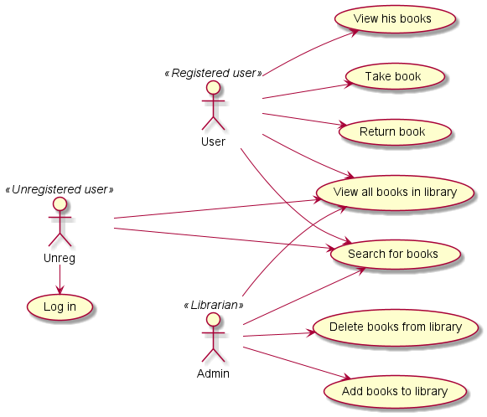

Рис. 1.1

**РОЗДІЛ 2. ОПИС ПРОГРАМНОГО ЗАБЕЗПЕЧЕННЯ**

**2.1 Опис логічної структури програми**

**2.2 UML діаграма класів**

**РОЗДІЛ 3. ІНСТРУКЦІЯ КОРИСТУВАЧА**

**3.1 Робота з програмою**

**3.2 Системні вимоги**

**РОЗДІЛ 4. ТЕСТУВАННЯ РОБОТИ ПРОГРАМИ**

**4.1 Опис методики тестування програмної системи**

**4.2 Розробка плану тестування програмної системи**

**4.3 Перевірка плану тестування програмної системи**

**ВИСНОВОК**

**СПИСОК ВИКОРИСТАНИХ ДЖЕРЕЛ**

1. Полное руководство по языку программирования C# 9.0 и платформе .NET 5 [Електронний ресурс] – Режим доступу до ресурсу: <https://metanit.com/sharp/tutorial/>
2. .NET Framework — Вікіпедія [Електронний ресурс] – Режим доступу до ресурсу: <https://uk.wikipedia.org/wiki/.NET_Framework>
3. Герберт Шилдт - C# 4.0: полное руководство. Жанр: Программирование, издательство ООО "И.Д. Вильямс", год 2011.

**ДОДАТОК А**

<https://github.com/i-diordiev/Library>